Ξ ξ
- Συμπληρώνω το γράμμα.

- Ζωγραφίζω.

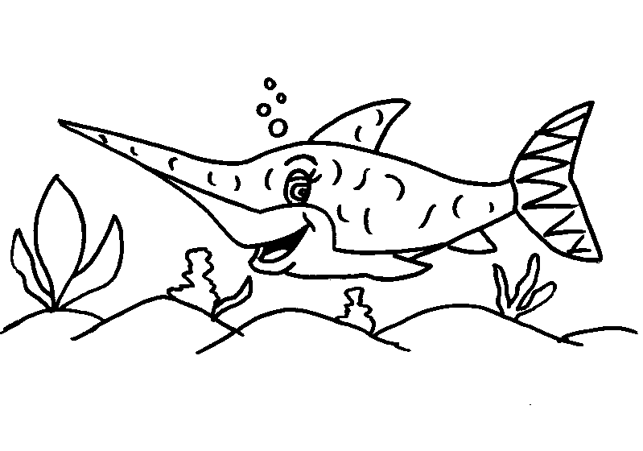

- Κυκλώνω το γράμμα Ξ ξ σε κάθε μια από τις παρακάτω λέξεις.

ξανά
έξω
σκύλος
ξάδελφος
τρέχω

- Σκέφτομαι μια λέξη που να αρχίζει από το γράμμα Ξ ξ και τη ζωγραφίζω.

